大连东软信息学院
本科毕业设计（论文）开题报告

学 院： | 智能与电子工程学院
专 业： | 电子信息工程
班 级： | 电子17005
姓 名： | 17160200521
学 号： | 曾 浩

开题日期： 2020 年 12 月 2 日
论文  题目 | 新枫之谷游戏攻略与信息平台的设计与实现
选  题  的  背  景  、  目  的  和  意  义 | 新枫之谷（中国台湾发行的冒险岛）是一款横向卷轴平面动作操作的免费大型多人在线角色扮演游戏，由韩国Wizet开发，游戏被翻译成多种语言并在全世界多个国家和地区发行。作为一款15年前风靡全球的游戏，是不少青年的童年回忆。在时代的洪流下，这款曾经的游戏霸主早已沦为小众游戏淡出人们的视野。可依旧不时有人想要回到这个给小时候的自己带来欢乐的游戏中游玩，但此时的新枫之谷历经的十余年不间断的运营更新，玩法上有了极大的改变。使得游戏对于新手玩家来说变得十分不友好。  正因为玩家变得原来越少，游戏的攻略信息获取以及玩法也就变得困难。一个为新手玩家们提供攻略信息的网站就显得尤为重要。本设计就是针对这一用户需求所开发的网站，提供一个致力于帮助玩家们更快的适应新的游戏环境及玩法的平台。
应  用  原  理  和  理  论  依  据 | - B/S结构  B/S (Browser/Server)结构即浏览器/服务器结构，该结构中把数据库服务器和 Web 服务器分开，数据库服务只负责存储和查询数据，而 Web 服务器则负责接收客户端的请求，并对其进行相应。客户端的实现是基于浏览器的，它可运行多种脚本语言，更加灵活，同时还能帮助我们节省开发代价。B/S 结构示意图如图1所示：  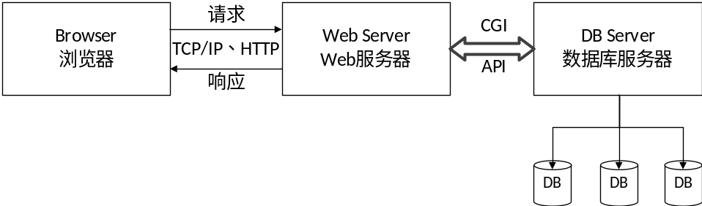  图1 B/S结构示意图  - 开发语言及技术工具  本系统基于的Java开发，所以在技术选取上更依赖与Java的Web相关技术。  - Java开发语言  它不依赖于底层平台，可以运行在所有安装了JVM的操作系统上。拥有面向对象、可移植、安全、分布式、健壮性、支持并发等特点。  使用Java语言编写程序时程序代码里的字节码被传到Java虚拟机，Java虚拟机将这些字节码转化为加密、散列形成的一串序列号即机器码，最后的机器码运行在操作系统上，编译和执行过程如图2所示。  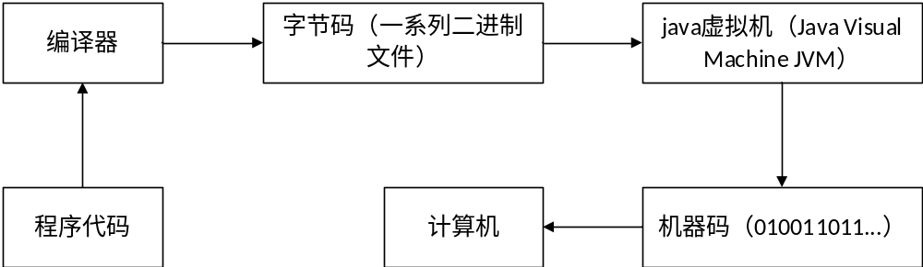  图2 Java编译和执行过程图  - ASP技术  ASP即动态服务器页面，全称是Active Server Pages，是Microsoft提供的一套Web服务器端脚本程序开发工具和运行环境，它可以用来创建和运行动态交互式Web服务应用程序。所有的程序都在服务器端执行，并将执行结果返回给客户端浏览器，减轻了客户端浏览器的负荷，提高了Web应用程序的交互速度。  - JavaScript技术  JavaScript是一种广泛应用于客户端网页(浏览器)开发的脚本语言，它采用小程序段的方式实现编程。像其它脚本语言一样，JavaScript是一种解释性语言，在浏览器执行的时候被逐行的翻译。如用来给HTML网页添加动态功能，比如响应用户的各种操作等。JavaScript是一种基于对象和事件驱动并具有安全性能的脚本语言，大部分情况下是由网页浏览器来执行。  - CSS技术  CSS是指层叠样式表其全称是Cascading Style Sheets，用于表现HTML或XML等文件样式的计算机语言。CSS既能静态地修改网页，又能用各种脚本语言动态格式化网页元素。  CSS具有以下特点：  （1）丰富的样式定义。CSS能够像素级别来精确控制网页中元素位置，支持几乎所有的字体字号样式，还提供了丰富的文档样式外观，同时具有对网页对象以及模型样式编辑的能力。  （2）易于使用和修改。CSS可以将所有的样式声明统一存放、统一管理。  （3）多页面应用。CSS样式表可以在任何页面文件中被引用，因为它不属于任何页面文件。故将CSS样式表单独存放在一个CSS文件中，就可以在多个页面中调用同一个CSS样式表。这样就可以实现多个页面风格的统一。  （4）层叠。同一元素多次设置同一样式，它将使用最后一次设置的属性值。  （5）页面压缩。将样式的声明单独放到CSS样式表中，可以极大地减小页面的体积，加快页面加载所需的时间。另外，CSS样式表的复用更大程度的缩减了页面的体积，减少下载的时间。  - MySQL  本系统采用 MySQL数据库做存储，由于我们数据的结构化性，因此使用典型关系型数据库MySQL。MySQL是至今最流行的关系型数据库系统之一，在 Web应用方面，具有很广的使用范围，不仅仅包括基于Java的Web开发，还包括了基于 C#的 Asp，以及 PHP 等。MySQL对索引有很好的支持，使用索引技术能够大大提升查询速 度，尤其当数据量增加时，借助索引可提高查询性能。MySQL的特性主要表现在体积小、速度快，开源等。MySQL使用标准化查询语言SQL。
方  案  论  证  分  析 | - 软件开发结构  软件体系结构主要有两种有C/S 模式和B/S 模式两种。  C/S（Client/Server）模式，又被称为客户机/服务器架构，通过安装客户端软件，将任务合理地分配给客户端和服务端，以降低系统通信的成本。其中，客户端完成与用户的交互业务，服务器端则主要提供数据的管理。其结构如图3所示。  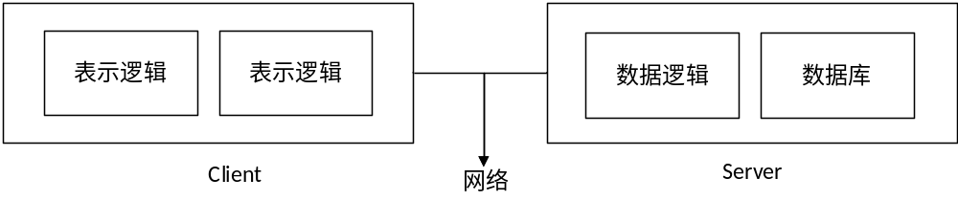  图3 C/S结构图  B/S（Browser/Server）模式，又被称为浏览器/服务器架构。是基于C/S架构进行改进的一种新模式。其中，浏览器实现用户工作界面功能，前端实现极少部分的事务逻辑，服务器端来实现大部分的事务逻辑，形成三层结构。其结构如图4所示。  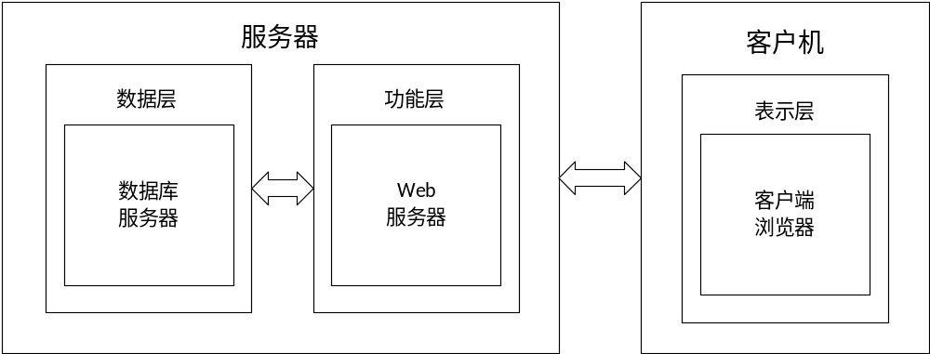  图4 B/S结构图  C/S 模式和B/S 模式的对比：  （1）硬件环境不同：C/S 基本上是建立在局域网上，通过专门的服务器进行连接和数据交换服务。B/S 基本上是建立在广域网上，只需要操作系统和浏览器。  （2）对安全要求不同：C/S 主要针对相对固定的用户群，安全性高、保密性强。B/S 主要面向是未知用户群，安全性低、保密性弱。  （3）对程序架构不同：C/S 多层次校验权限、注重程序流程，系统运行速度影响不大。B/S 安全性及访问速度应基于更高的要求。  （4）处理问题不同：C/S 程序处理同一系统的问题，具有固定的区域和用户面。B/S 程序处理不同系统的问题，具有分散的区域和不同的用户面。  （5）用户接口不同：C/S 基于Window 平台，对程序员要求很高。而B/S 主要基于浏览器，对程序员要求低，难度低，开发成本低。  （6）信息流不同：C/S 程序通常是中央集权式的机械处理，交互性相对较低。B/S 信息流向是可变的，交互式的。  综上所述本系统选择B/S 模式作为本网站的网络架构模式。  - 动态网页技术  目前主流的动态网页设计语言有三种，分别是：ASP(英文全称为：Active Server Pages)，JSP(英文全称为：Java Server Pages)以及PHP (英文全称为：Hypertext Preprocessor)。ASP语言可用于开发动态的系统网站。该语言采用VBScript（也可采用Java Script）脚本语言作为基本的设计语言。PHP是一种可跨平台的服务器端嵌入式脚本语言，具有C，C++等高级语言一些优点。该语言还具有PHP的一些特有的优势，开发人员能够很方便地开发出动态的页面。PHP支持当前大部分的主流数据库系统，而且还可以非常方便地获得源码。不仅如此，开发者可以在原码的基础上通过修改或新增代码以实现所需的新特点或新功能。JSP是Sun公司研发出的用于网站开发的语言，它能以脚本的方式执行（在Zend的支撑下PHP4也可以实现脚本方式执行）。JSP可以在Java Servlet以及JavaBean的支撑下，实现功能强大的网站系统。  当然，以上三种主流的动态网页设计语言都有各自的优点以及缺点。相比较而言，ASP由于在Windows操作系统的广泛应用的带动下，具有比JSP和PHP更宽广，更可靠、同时也更加方便的应用平台。  综上所述本系统选择JSP技术进行开发。
选  题  特  色  和  预  期  成  果 | 选题特色：  本系统将对当前新枫之谷的游戏现状进行了解，将通过网站开发相关技术来进行设计。新枫之谷攻略与信息网站系统所用到的相关技术有：系统所使用的体系结构，开发语言，以及数据库和服务器等方面。对与每个技术进行分析都是围绕着怎样可以降低开发成本，将开发效率达到最高，并且开发出来的网站系统拥有较高的可用行和可维护性。  预期成果：  - 用户注册与登陆  - 实现论坛交流  - 网站页面美化  - 搜索站内攻略信息  - 攻略信息资料下载

工  作  进  度  计  划 | 第一阶段（第1周）：  接受毕业设计任务书，完成毕业设计（论文）选题工作。  第二阶段（第2周－第3周）：  广泛阅读参考文献，进行开题工作，完成开题报告。  第三阶段（第4周－第6周）：  调研与初步设计，结合设计任务的具体要求，仅从初步设计的扩展和修正，进行方案设计的论证、完成课题的设计方案，撰写论文。  第四阶段（第7周－第14周）：  进行网站的架构设计，对各个功能进行业务分析并加以实现，撰写论文。  第五阶段（第15周－第16周）：  完成毕业设计（论文），提交毕业设计(论文）及资料，设计网站演示。  第六阶段（第17周－第18周）：  准备毕业论文答辩工作。
主  要  参  考  文  献 | [1]武强．基于B/S三层架构下的基层连队管理信息系统的设计与实现[D]，长春工业大学，2018  [2]刘洋．基于PHP语言的行业网站建设实践分析[J]，现代信息科技,2018 (12):101-102  [3]黄雪琴,耿强,陈显军．基于 CSS +DIV 的自适应宽度网页布局方法[J] ，计算机与现代化，2014(6):53-55  [4]王燕兰．JSP技术在WEB页面中的应用[J]，无线互联科技,2013(5):34-36  [5]李仕梅,龚盛昭．基于Web技术的精品课程网站设计与维护[J] ，广东轻工职业技术学院学报,2008(1):8-11  [6]朱泽阳．利用HTML网页进行产品展示与推广[J] ，包装世界,2017(4):97-99  [7]刘文,付彦丽,魏琨．农产品追溯系统的设计与实现[J] ，电脑知识与技术,2017(34):73-75  [8]徐栋．基于Java技术的网上交易系统开发与实现[J] ，河南科技：上半月,2012(8):58-59  [9]张志远．JavaScript与客户端安全[J] ，东莞理工学院学报,2002(2):20-22  [10]王学昌.基于HTML5的旅游特产介绍平台的设计[J] ，电子技术与软件工程,2018(2):238-239  [11]Barbaglia Guido，Murzilli Simone，Cudini Stefano．Definition of REST web services with JSON schema[J],Software;Practice & Experience,2017 (6) :907-920  [12] Guizhen LONG．On Student Centered Teaching Apply to Ap-plication of Website Design and Manage- ment[J],2020,4(3):32-41  [13]Saed Jama Abdi， Zerrin Asan Greenacre，Wei Meng．An approach to website design for Turkish universities, based on the emotional responses of students[J],2020, 7(1):20-25

指导教师评语及改进意见
指导教师评语及改进意见 | □ 同意开题 □不同意开题
指导教师评语及改进意见 | 指导教师签字： 年 月 日
系评语及改进意见
系评语及改进意见 | □ 同意开题 □不同意开题
系评语及改进意见 | 系主任签字（盖章）： 年 月 日

